РЕФЕРАТ
Пояснительная записка содержит 52 страницы, 17 иллюстраций, 10 таблиц, 3 приложения, 8 источников.
Графический материал выполнен на 13 слайдах.
POST-КОД, BIOS, UEFI, ДИАГНОСТИКА, ESP32, CH311L, PCI, РЕВЕРС-ИНЖИНИРИНГ, МУЛЬТИПЛЕКСИРОВАНИЕ, LLM, YANDEX CLOUD, HTTP-СЕРВЕР, КИБЕРФИЗИЧЕСКАЯ СИСТЕМА.
Объект исследования – процесс первичной аппаратной диагностики персонального компьютера по кодам этапов выполнения самопроверки BIOS/UEFI (POST-кодам).
Цель исследования – разработка аппаратно-программного модуля на базе микроконтроллера ESP32 для считывания значения POST-кода с выходов микросхемы CH311L диагностической PCI POST-карты, передачи результата по сети Wi-Fi и получения структурированной интерпретации с возможными причинами неисправности и рекомендациями по её устранению с опорой на облачную языковую модель (LLM).
Работоспособность комплекса подтверждена рабочими испытаниями: при нормальном запуске системы и при моделировании неисправности оперативной памяти считанные POST-коды совпали с показаниями индикатора POST-карты, а интерпретация LLM соответствовала реальному состоянию оборудования.
Разработанный программный продукт представляет собой встраиваемую прошивку для микроконтроллера ESP32, реализующую полный цикл от считывания POST-кода с диагностической карты до отображения структурированного диагностического заключения в браузере пользователя.

Содержание
ВВЕДЕНИЕ 5
1 ТЕОРЕТИЧЕСКИЕ ОСНОВЫ И ПОСТАНОВКА ЗАДАЧИ 8
1.1 Процесс инициализации BIOS и назначение POST-кодов 8
1.2 Аппаратная индикация POST-состояний: POST-карты и мультиплексирование семисегментных индикаторов 10
1.3 Обзор существующих решений на базе POST-карт 12
1.4 Обзор подходов к интерпретации POST-кодов и обоснование выбора архитектуры 13
1.5 Требования к разрабатываемому оборудованию: функциональные, аппаратные и программные 16
1.6 Целевая архитектура системы и потоки данных 17
1.7 Область применения 20
2 ОБРАТНАЯ РАЗРАБОТКА POST-КАРТЫ И ПРОЕКТИРОВАНИЕ АППАРАТНОГО РЕШЕНИЯ 21
2.1 Исходные данные и методика обратной разработки POST-карты 21
2.2 Функциональная роль CH311L и логика появления POST-кода на индикаторе 22
2.3 CH311L Результаты обратной разработки: шина PCI — CH311L — индикатор. Информация получаемая с PCI 24
2.3.1 Линии управления семисегментного индикатора 24
2.3.2 Взаимодействие с интерфейсом PCI 25
2.4 Сопряжение сигналов индикатора с микроконтроллером ESP32, схематическое документирование 27
3 ПРОГРАММНАЯ РЕАЛИЗАЦИЯ И ИНТЕГРАЦИЯ С ОБЛАЧНЫМ СЕРВИСОМ 30
3.1 Программная архитектура комплекса 30
3.2 Считывание и накопление POST-кода 31
3.3 Беспроводное подключение и локальный HTTP-сервер 33
3.4 Интеграция с облачным сервисом и интерпретация POST-кодов 35
3.5 Представление диагностической информации пользователю 38
3.6 Рабочие испытания 39
ЗАКЛЮЧЕНИЕ 43
СПИСОК ИСПОЛЬЗОВАННЫХ ИСТОЧНИКОВ 46
ПРИЛОЖЕНИЯ 47
ПРИЛОЖЕНИЕ А 48
ПРИЛОЖЕНИЕ Б 49
ПРИЛОЖЕНИЕ В 51

Введение
Современные персональные компьютеры (далее ПК) и серверное оборудование являются сложными аппаратно-программными комплексами, которые включают в себя множество связанных между собой элементов, таких как: процессор, оперативная память, накопители, графические ускорители, контроллеры, периферийные устройства и другие. Для обеспечения корректной работы всей системы важна корректная работа каждого аппаратного модуля системы. Одним из основных инструментов первичной диагностики при запуске является Power-On Self-Test (далее POST), которое используется на всех материнских платах современного компьютера. В ходе POST материнская плата производит ряд проверок корректной работы каждого отдельного модуля и отправляет информацию о ходе диагностики на системные шины.
POST-коды представляют собой пару шестнадцатеричных значений, каждая пара предоставляет информацию об этапе прохождения тестирования.
Выпускная квалификационная работа (далее ВКР) посвящена разработке аппаратно-программного обеспечения для преобразования POST-кода в диагностические данные (учитывая возможные особенности используемой материнской платы) с помощью Large language model (далее LLM). Используя данное аппаратно-программное обеспечение, пользователи и мастера по ремонту ПК смогут легко получать информацию об аппаратных неисправностях ПК без необходимости дополнительного поиска и изучения документации производителя материнских плат и сторонних источников информации.
Актуальность темы определяется тем, что эксплуатация и ремонт компьютерного оборудования остается массовой практикой, а первичная диагностика является неотъемлемой частью ремонта. Производители мастерских плат зачастую публикуют справочные материалы в неполном объеме, поэтому для интерпретации POST-кода пользователи вынуждены прибегать к сторонним, неофициальными источниками информации, таким как форумы, на которых пользователи делятся опытом диагностики, или документация на схожие материнские платы, к которым производитель приложил более полную информацию. Такие альтернативы увеличивают дисперсию качества диагностических заключений, но увеличивают время, затрачиваемое на первичную диагностику. В этих условиях имеет целесообразность создание технического средства, которое автоматизирует извлечение диагностических данных, полученных при прохождении POST, и формирует для пользователя структурированное пояснение интерпретации POST-кодов с рекомендациями по поиску неисправности с помощью современных методов обработки естественного языка, реализуемых облачными языковыми моделями.
Целью ВКР является разработка аппаратно-программного модуля на базе ESP32 для считывания POST-кодов с диагностической платы, передачи информации о производителе и модели материнской платы, текущем POST-коде, а также получения структурированной интерпретации кода с использованием LLM.
Для достижения этой цели ставятся следующие задачи:
- Изучить типовые способы интерпретации пользователем POST-кода.
- Выполнить аппаратный анализ используемой диагностической POST-карты на базе микроконтроллера CH311L.
- Разработать схему подключения ESP32 к линиям CH311L.
- Реализовать программное решение для опроса текущего состояния POST-кода и получения данных от пользователя с использованием графического интерфейса и формирования запроса к LLM.
- Провести практическое исследование при различных сценариях неисправности оборудования.
Практическая разработка диагностического комплекса опирается не только на программные компоненты, но и на понимание схемотехники конкретной POST-карты. Для исследуемого экземпляра выполнена обратная разработка, по результатам которой составлена таблица назначения выводов микросхемы CH311L и подготовлено схемотехническое описание узла, что обеспечивает сопряжение сигналов индикатора с микроконтроллером семейства ESP32.
Программная часть реализует опрос линий ввода-вывода, накопление устойчивого значения кода и передачу данных по беспроводной сети, а также предоставляет веб-интерфейс и программный интерфейс обмена для формирования запроса к облачному сервису и отображения ответа в развернутом виде.
В результате проделанной работы будет предложен модуль, преобразующий POST-код с диагностической PCI платы в интерпретацию без необходимости дополнительного поиска и изучения документации производителя материнской платы и изучения сторонней информации для интерпретации POST-кода.

ТЕОРЕТИЧЕСКИЕ ОСНОВЫ И ПОСТАНОВКА ЗАДАЧИ

Процесс инициализации BIOS и назначение POST-кодов
Современные персональные компьютеры и серверное оборудование представляют собой сложный вычислительный комплекс, в состав которого входят взаимосвязанные аппаратные модули и периферийные устройства. Перед началом загрузки операционной системы выполняется процедура начальной аппаратной инициализации всех модулей, необходимая для проверки корректной работы основных компонентов и выявления неисправностей, влияющих на корректную работу всей системы в целом.
После получения сигнала запуска (нажатие пользователем на кнопку питания) управление получает базовая система ввода-вывода (далее BIOS — Basic Input-Output system). Одной из задач данной системы является выполнение процедуры POST, в ходе которой производится последовательная инициализация аппаратных компонентов ПК [1].
На начальном этапе POST выполняется запуск центрального процессора и проверка тактовых сигналов от центрального процессора, формирующихся только при корректном формировании опорных напряжений. Далее происходит:
- настройка контроллеров чипсета;
- инициализация оперативной памяти;
- определение ее объема и корректности выполнения базовых операций с чтением и записью информации в неё;
- инициализация видеосистемы;
- автоматическое определение приоритета использования постоянных запоминающих устройств (далее ПЗУ) и периферийных устройств.
После успешного завершения процедуры POST управление передается загрузчику Операционной системы (далее ОС).
В процессе выполнения процедуры POST BIOS формирует специальные диагностические коды, называемые POST-кодами, и передает по системным шинам материнской платы, таким как ISA, LPC, PCI, LPT, или специализированным шинам, предусмотренным производителем материнских плат. Каждый POST-код соответствует определенному этапу инициализации системы. При возникновении ошибки выполнение процедуры POST может быть остановлено, а сформированный код позволяет определить, на каком этапе инициализации системы возникла неисправность.
Использование процедуры POST значительно упрощает диагностику возникших аппаратных неисправностей. В случаях приостановки процедуры POST анализ POST-кодов позволяет выявить неисправный модуль для дальнейшей диагностики.
Значение POST-кода определяется совокупностью данных о платформе, версии и производителе программного обеспечения BIOS и конфигурации периферии в некоторых случаях. Связано это в большей степени с использованием производителями BIOS собственных таблиц интерпретации POST-кодов. Так, наиболее популярные производители: American Megatrends Inc. (AMI), Award, Phoenix, которые различно интерпретируют POST-код. Например, POST-код 0x3С у производителя AMI означает «Настройка Programmable Interval Timer (8254)». У производителя Award - «Установка флага входа в Setup». А у производителя Phoenix тот же POST-код означает «Доп. настройка PCI-PCI мостов». Ознакомиться с дополнительными примерами можно в таблице 1.1 «Сравнение таблиц интерпретации POST-кодов разных производителей» [2].
Таблица 1.1 – Сравнение таблиц интерпретации POST-кодов разных производителей
POST-код | Award | AMI | Phoenix
05 | Проверка и инициализация клавиатуры | Инициализация стека, запрет кэша и USB | -
1A | - | Проверка цикла регенерации | Инициализация DMA
3C | Установка флага входа в Setup | Настройка Programmable Interval Timer (8254) | Доп. настройка PCI-PCI мостов
Оконцание таблицы 1.1
B0 | Инициализация North Bridge | Вывод таблицы конфигурации | Сообщение «Press F1 to resume, F2 to Setup»
Сравнив данные таблиц интерпретации POST-кодов, можно сделать вывод о том, производители применяют коды для отображения в корне разной информации. Это приводит к выводу, что при диагностике ПК пользователю необходимо знать производителя BIOS для получения корректной интерпретации текущего состояния POST, что при нарушении корректной работы системы невозможно без обращения к дополнительному источнику информации.

Аппаратная индикация POST-состояний: POST-карты и мультиплексирование семисегментных индикаторов
POST-карта представляет собой печатный модуль, подключаемый к интерфейсу системной платы. В зависимости от конструкции это может быть как наиболее распространенные системные шины, типа PCI, PCI-E, так и менее популярные, например, LPT, UART. POST-карта используется для визуализации POST-кода, отправленного BIOS на системную шину. Ключевым элементом отображения чаще всего служит семисегментный индикатор, но также могут использоваться иные варианты отображения символов шестнадцатеричного алфавита.
Семисегментный индикатор формирует символ путем включения подмножества сегментов, обозначаемых латинскими буквами от «a» до «g». Схема обозначения сегментов и разрядов семисегментного индикатора представлена на рисунке 1.1.
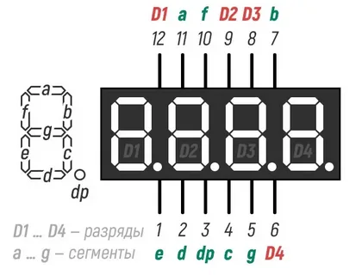
Рисунок 1.1 — Схема обозначения сегментов и разрядов
Для многоразрядного индикатора каждый сегмент — это отдельный вывод и переменная в стеке, управляемые отдельно. Если бы каждый разряд имел полностью независимое управление, то схема была бы дороже в производстве и занимала бы большее пространство на печатной плате, поэтому в устройствах повсеместно применяется динамическое мультиплексирование.
Суть динамического мультиплексирования заключается в последовательном переключении каждого разряда на определенный момент времени, в то время как линии сегментов несут паттерн включаемых сегментов. За счет периодического переключения с частотой, превосходящей порог слияния зрительных кадров, человеческий глаз не замечает переключений и видит устойчивое изображение всех разрядов одновременно [3].
С инженерной точки зрения мультиплексирование означает, что электрические сигналы не статичны и в течении всего времени отображения символа представляют собой импульсы, синхронизированные со переключением разрядов. Следовательно, для того чтобы снимать мультиплексированную информацию микроконтроллер требует либо высокочастотную выборку с последующим суммированием кода из символов, либо компромисс в виде короткого окна наблюдения и агрегации нескольких наблюдений в устойчивое значение.
Отдельные аспекты — полярность и топология индикатора (общий анод или общий катод) и соответствующая схема подключения. От этого зависят активные уровни на линиях сегментов и разрядов. Для корректной интерпретации необходимо явно зафиксировать, какой логический уровень соответствует «включенному сегменту» и «выбранному разряду». В противном случае декодирование масок сегментов даст систематическую ошибку, неустранимую программными средствами без изменения модели уровней сигналов.

Обзор существующих решений на базе POST-карт
Идея использования POST-карты для вывода диагностического байта BIOS пользователю не нова и используется повсеместно. На рынке и в инженерной практике выделяется несколько типовых исполнений, различающихся не только используемым интерфейсом слота, но и наличием программного контура.
Базовые POST-карты без программной поддержки – наиболее распространенное решение. Его функционал ограничивается в визуализации POST-кода в реальном времени. Чаще всего такие решения поставляются с обобщенной документацией интерпретаций POST-кодов основных производителей BIOS. Данную реализацию можно применять в паре с внешними источниками, для расширения её возможностей.
POST-карты в связке с мобильным приложением. Например Kqcpet6-V8, имеющее Android-приложения для расшифровки кодов и сценариев. Однако интерпретация POST-кода в данном приложение носит общий характер, поскольку не рассматриваются вовсе значения POST-кода. Стоит заметить, что в данном решении пользователю доступно гораздо больше информации, которую можно использовать для диагностики, например наличия модуляций на линиях CLK.
В таблице 1.2 рассмотрим сопоставление основных характеристик для существующих решений и предлагаемым решением с использованием LLM
Таблица 1.2 – Сводное сопоставление
Решение | Автоматическое считывание  POST-кода | Фиксация переходов | ПО | Точность интерпретации | Подсказки в диагностике | Стоимость
Базовая POST-карта с прилагаемой документацией | - | - | - | Средняя | - | Низкая
Базовая POST-карта с внешними источниками | - | - | - | Высокая | + | Низкая
POST-карта Kqcpet6-V8 | + | + | + | Низкая | -  (некорректны) | Высокая
POST-карта в связке с ESP32 | + | + | + | Высокая | + | Низкая

Таким образом можно сделать вывод, что предлагаемое решение превосходит существующие, по точности интерпретации, удобству использования, поскольку весь контур находится в одном аппаратно-программном решении, сохраняя низкую стоимость.

Обзор подходов к интерпретации POST-кодов и обоснование выбора архитектуры
Основные подходы интерпретации POST-кодов можно разделить на четыре подхода, различающихся по полноте, достоверности и степени доступности.
Первый подход — изучение официальной документации производителя материнской платы и производителя BIOS. Она является эталонным источником по качеству полученной информации, однако зачастую производитель публикует информацию фрагментарно, чаще в закрытом доступе, или не публикует информацию о значении POST-кодов вовсе. Данный подход гарантирует точную интерпретацию POST-кода для конкретной материнской платы.
Второй подход — вторичные источники, такие как форумы, публикации мастеров по ремонту, а также инструкции по эксплуатации со схожих материнских плат. Данный подход имеет место, когда производитель не публикует официальные данные или публикует их в закрытом доступе. Для инженерной работы такие материалы могут послужить ориентиром, но требуют критической проверки из-за возможных расхождений между интерпретациями POST-кода в зависимости от ревизии материнских плат и версий BIOS.
Третий подход — локальные справочники и базы данных. Данный подход наименее применим, так как его суть заключается в постепенном сборе информации группой людей вручную, то есть основанной на личном опыте. Данный подход можно считать также достаточно точным, но его основным минусом является ограниченное количество информации и долгое пополнение базы знаний, что приводит к утрате ее актуальности.
Четвертый подход — на текущий момент наиболее современный — облачные языковые модели. Данный подход подразумевает обращение к модели LLM, которая может генерировать развернутый ответ, включающий не только информацию о текущем этапе проверки, но и типовые причины неисправности, включая последовательность дополнительных проверок для более точного выявления проблемы. Важно, что модель оперирует естественным языком и может объединять знания из широкого поля информации, что при условии общедоступности информации суммирует все предыдущие подходы. Одним из существенных минусов этого подхода является необходимость постановки точной задачи, однако это нивелируется созданием агента с заготовленным запросом, задающим шаблон ответа.
Сравнение подходов можно представить в виде таблицы 1.3 «Сравнение подходов интерпретации POST-кодов».
Таблица 1.3 – Сравнение подходов интерпретации POST-кодов
Тип подхода | Достоверность информации | Гибкость анализа | Скорость работы | Актуальность данных
Официальная документация | Высокая | Низкая | Средняя | Средняя
Вторичные источники | Средняя | Средняя | Низкая | Высокая
Локальные справочники | Средняя | Средняя | Высокая | Низкая
Облачные языковые модели | Средне-высокая | Высокая | Высокая | Высокая
Исходя из проведенного анализа подходов интерпретации POST-кодов можно сделать вывод о наиболее перспективном подходе — использовании облачных языковых моделей. Он наименее трудозатратный, обладает уровнем достоверности не ниже прочих подходов (за исключением первого подхода, наиболее трудозатратного) и наивысшей гибкостью анализа.
В данной работе была выбрана архитектура с четвертым подходом. Микроконтроллер ESP32 получает информацию с POST-карты и отправляет в облачный сервис Yandex Cloud, с заготовленным агентом DeepSeek 3.2. Такой подход соответствуют распространенной схеме киберфизических систем, в которых периферийный узел обеспечивает сбор информации и передачу на сервер, на котором уже происходят сложные вычислительные операции. Архитектура системы представлена на рисунке 1.2.
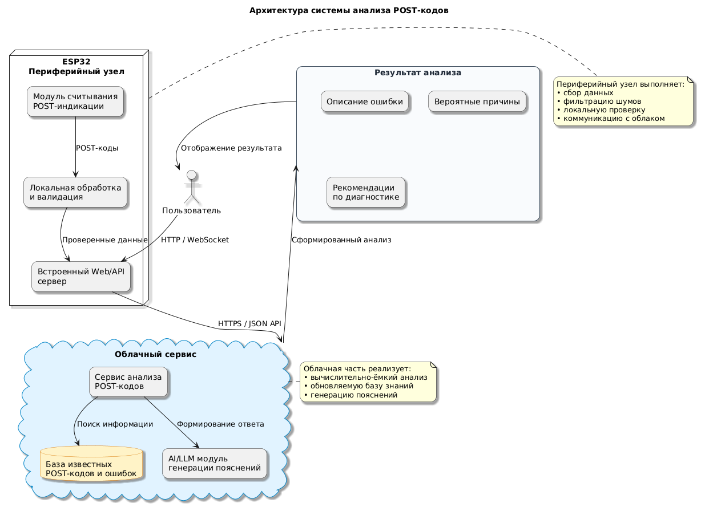
Рисунок 1.2 — Архитектура система анализа POST-кодов
Согласно построенной архитектуре, микроконтроллер ESP32 выступает периферийным узлом между пользователем и облачным сервисом. Он собирает информацию с POST-карты и информацию, полученную от пользователя, а затем передает ее в облачный сервис путем JSON-запроса. Облачный сервис анализирует полученную информацию и отправляет ответ, который отображается на Web-интерфейсе ESP32.

Требования к разрабатываемому оборудованию: функциональные, аппаратные и программные
На этапе проектирования аппаратно-программной системы формируются требования, обеспечивающие надежность, корректность и устойчивость функционирования разрабатываемого комплекса. Для упрощения процесса разработки система разделяется на аппаратный и программный уровни, что позволяет определить требования к используемым электронным компонентам, интерфейсам взаимодействия и механизмам обработки информации. В результате формируются функциональные, аппаратные и программные требования, определяющие основные возможности, характеристики и принципы работы разрабатываемой системы.
Функциональные требования:
- стабильное считывания четырехсимвольного POST-кода с POST-карты;
- ручной ввод модели и производителя материнской платы;
- возможность коррекции данных пользователем через интерфейс, передачи данных в облачный сервис и получение результата;
- вывод результата в удобном для чтения виде.
Аппаратные требования:
- выбор микроконтроллера с достаточным количеством дискретных выводов и возможностью выхода в сеть интернет;
- согласование уровня сигналов;
- минимизация вмешательства в штатный работ POST-карты во избежания возникновения сбоев;
- наличие документации в открытом доступе для возможности моделирования и модернизации.
Программные требования:
- модульность;
- устойчивость работы;
- параллельность работы HTTP сервера с опросом данных POST-кода;
- корректная обработка ошибок;
- устойчивый разбор JSON ответа при вариациях ответа;
- корректное отображение данных в HTML.

Целевая архитектура системы и потоки данных
Разработка аппаратно-программного комплекса опирается на целевую архитектуру, которая в свою очередь включает шесть взаимосвязанных уровней: сенсорный, аппаратный, периферийно-вычислительный, коммуникационный, сервисный, уровень представления.
Сенсорный уровень реализуется индикатором POST-карты. На этом уровне информация о POST-коде визуально отображается с помощью мультиплексирования сигналов с микроконтроллера CH311L на семисегментном индикаторе. Назначение данного уровня — представление данных для визуального восприятия пользователем. Входом является управляющее воздействие с микроконтроллера CH311L, выходом — изменяющиеся логические уровни на проводниках индикации, то есть отображение разных значений.
Аппаратный уровень образует электрические соединения между цепью передачи логического сигнала от микроконтроллера CH311L к выходам семисегментного индикатора, а также согласующие цепи, обеспечивающие допустимый уровень сигнала для ESP32. Назначение уровня — получить сигнал, поступающий с микроконтроллера CH311L в дискретном виде без нарушения штатной работы сенсорного уровня. Входом является сигналы индикатора, выходом — тот же сигнал, но в точках подключения к микроконтроллеру ESP32.
Периферийно-вычислительный уровень реализуется с помощью микроконтроллера ESP32. Его функции включают в себя:
- конфигурирование режимов GPIO и периодический опрос линий сегментов и разрядов;
- декодирование полученных данных в символьное представление;
- накопление четырехразрядного POST-кода;
- запуск и обслуживание локального HTTP сервера;
- формирование клиентского HTTPS запроса к облачному API;
- парсинг JSON ответа;
- подготовку данных для отображения.
Входом является последовательность состояний выходов GPIO, выходом — данные прикладного уровня.
Коммуникационный уровень включает беспроводную сеть WI-FI, стек TCP/IP и защищенный транспорт TLS/HTTPS для взаимодействия с облачным сервисом, HTTP для взаимодействия пользователя с веб-интерфейсом в локальной сети. Назначением данного уровня является транспортировка информации между пользователем и ESP32 локально и между ESP32 и облачным сервисом глобально.
Сервисный уровень представлен облачной языковой моделью и связанной с ней инфраструктурой: API, эндпоинт, авторизация, запрос с переменными. Назначение уровня — по полученным данным сформулировать развернутый ответ на естественном языке в соответствии с надстройками. Входом является структурированный JSON-запрос, выходом — структурированный JSON-ответ.
Уровень представления включает интерфейс взаимодействия с пользователем: веб интерфейс либо внешняя программа, использующая программный интерфейс обмена JSON. Входом являются действия пользователя или вызовы API, выходом — отображение информации пользователю.
Краткое сравнение уровней архитектуры представлено в таблице 1.4 «Основные данные об уровне архитектуры».
Таблица 1.4 – Основные данные об уровне архитектуры
Уровень архитектуры | Назначение | Основные компоненты
Сенсорный уровень | Формирование POST-индикации | POST-карта, CH311L
Аппаратный интерфейс | Согласование сигналов с ESP32 | Согласующие цепи, проводные соединения
Периферийно-вычислительный | Считывание и обработка POST-кода | ESP32, WebServer, логика декодирования
Коммуникационный уровень | Передача данных в облако | Wi-Fi, TCP/IP, TLS
Сервисный уровень | Анализ POST-кода и генерация объяснения | Yandex Cloud, DeepSeek 3.2
Уровень представления | Отображение результата пользователю | Веб-интерфейс, API-клиент
Поток данных выглядит следующим образом (см. приложение А):
- На индикатор POST-карты поступает мультиплексированный сигнал сегментов и разрядов;
- Микроконтроллер производит опрос линий GPIO, агрегирует символы по разрядам и поддерживает оперативные переменные состояния;
- Пользователь задает модель материнской платы и при необходимости корректирует значение POST-кода;
- Формируется запрос к облачному сервису;
- Ответ сервиса поступает в формате JSON, из него извлекается вся текстовая информация и преобразуется в структурированное представление для дальнейшего отображения на странице HTML или JSON для программного клиента.

Область применения
Область применения при базовом сценарии – диагностика настольного ПК, серверного оборудования и рабочих станций при отсутствии штатного запуска системы. Данное решение может применяться как рядовым пользователем ПК, так и мастером по ремонту компьютерного оборудования.
Область применения также может быть расширена путем доработок данного решения. При необходимости данное решение может быть использовано без значительных изменений на иных моделях POST-карт, имеющие любой вид индикации или вывод данных на GPIO, поддерживающие большее количество интерфейсов, в том числе специализированных. Например, использование для модификации комплекта «KQCPET6 V6» поставляющийся почти со всеми интерфейсами подключения, но имеющую высокую стоимость. При необходимости диагностирования специального оборудования, имеющего нетипичную интерпретацию POST-кодов возможно подключения собственной базы знаний к LLM.
Также возможно применение данного решения вне компьютерного оборудования. При дополнительных модернизации схемы подключения и агента LLM, возможно подключение к любому виду техники имеющее индикацию ошибок в любом виде.

ОБРАТНАЯ РАЗРАБОТКА POST-КАРТЫ И ПРОЕКТИРОВАНИЕ АППАРАТНОГО РЕШЕНИЯ

Исходные данные и методика обратной разработки POST-карты
Объектом исследования является POST-карта на базе микроконтроллера CH311L, использующая шину PCI [4, 5], выполняющая функцию визуализации POST-кода на четырехсегментном семиразрядном светодиодном индикаторе. Аппаратная диагностика на ранних этапах ПК опирается на механизм вывода диагностических POST-кодов в порт ввода-вывода 0x80, отладочный порт, что в типовой схеме BIOS реализуется инструкцией «OUT 80h, AL». На шине PCI данная операция отображается как цикл I/O Write с адресом 0x00000080, таким образом POST-карта должна считывать данные с шины PCI, выделять указанный тип транзакции и адрес извлекаемого байта данных POST-кода для управления индикатором.
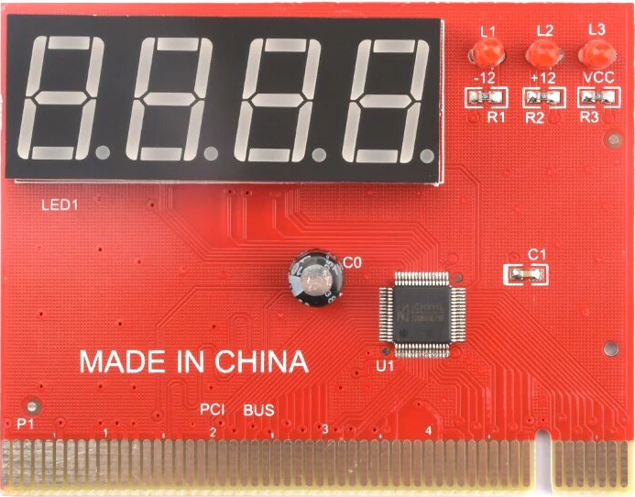
Рисунок 2.1 — Используемая POST-карта
Исходными данными для работ служат физический экземпляр печатной платы, визуальное изучение маркировок элементов, а также доступные справочные материалы по элементной базе и техническая документация интерфейсов.
В ходе обратной разработки печатного модуля были выполнены следующие процедуры [6]:
- прозвон цепей, проходящих от разъема PCI, и цепей управления индикатором;
- фиксация соответствий линий связей в табличной форме;
- изучение технической документации интерфейса PCI для изучения предполагаемых входящих сигналов в микроконтроллер CH311L.
Для документирования соединений микроконтроллер был размечен в произвольном порядке. Так, левый верхний вывод относительно правильной ориентации маркировки чипа был обозначен за 1, а все остальные выводы были пронумерованы по часовой стрелке. Таким образом:
1 – 16 выводы — линии, размещенные сверху,
17 – 32 выводы — линии, размещенные справа,
33 – 48 выводы — линии, размещенные снизу,
49 – 64 выводы — линии, размещенные слева.
Нумерация выходов микросхемы CH311L представлена на рисунке 2.2
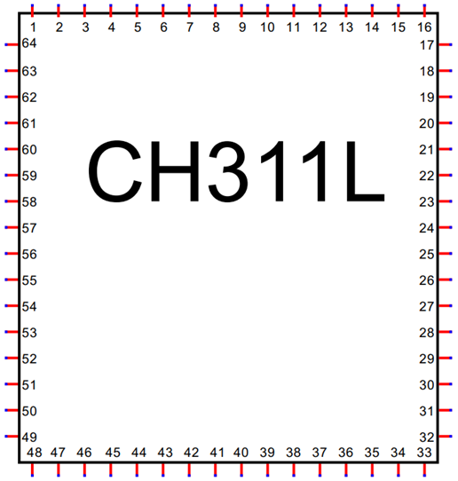
Рисунок 2.2— Архитектура система анализа POST-кодов

Функциональная роль CH311L и логика появления POST-кода на индикаторе
Микросхема CH311L представляет собой однокристальный чип управления диагностической платой материнской платы компьютера ISA/PCI со встроенным BCD-декодером и схемой драйвера цифрового дисплея в корпусе LQFP64 [4].
Внутри она состоит из модуля мониторинга отладочного порта, модуля декодера BCD и модуля драйвера дисплея для 4-разрядного светодиодного дисплея с общим катодом, модуля интерфейса шины PCI, модуля интерфейса шины ISA, модуля интерфейса порта принтера и модуля паузы PCI.
Одночиповое диагностическое решение CH311L соответствует спецификации шины PCI и поддерживает материнские платы с различными современными чипсетами.
В составе POST-карты микросхема CH311L выполняет роль специализированного контроллера индикации, подключенной к линии PCI. Она реализует ряд функций:
- наблюдение за транзакциями данных PCI;
- накопление диагностического байта;
- форматирование паттернов для управление индикатором, включая мультиплексирование;
- сопряжение с сигналами синхронизации и сброса.
Таким образом, индикатор получает подготовленные микросхемой CH311L данные, которая в свою очередь считывает информацию с линии PCI. Сценарий формирования POST-кода можно описать как последовательность этапов:
- Центральный процессор выполняет запись байта в порт 0х80.
- На PCI возникает транзакция, в которой п сочетанию линий C/BE# идентифицируется тип цикла (I/O Write), а на линиях AD [0-31] адрес 0x80.
- В фазе передачи данных на линиях AD [0-31] присутствует байт POST-кода.
- CH311L синхронизируется тактовым сигналом PCI CLK и используя линии кадрирования (FRAME#, IRDY#, TRDY#) фиксирует байт и преобразует его в шестнадцатеричном представлении для отображения на индикаторе.
- При появлении сигнала на RESET# выполняется сброс и повторная инициализация режима индикации.
Подробная схема формирования POST-кода представлена на рис. 2.3.
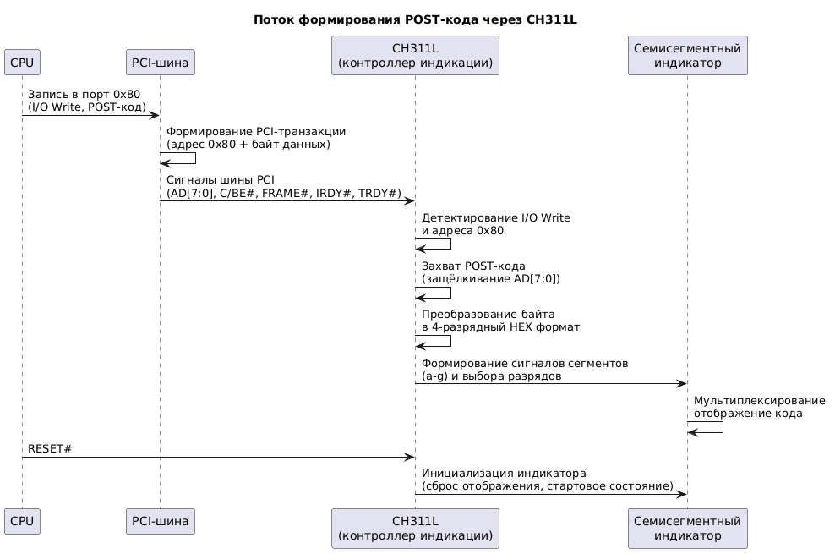
Рисунок 2.3— Представление потока форматирования POST-кода через CH311L

CH311L Результаты обратной разработки: шина PCI — CH311L — индикатор. Информация получаемая с PCI
Поскольку микросхема CH311L — закрытый чип-котроллер POST-карты, произведенной в Китае, официальной документации с описанием назначения контактов в открытом доступе нет. Поэтому было принято решение провести обратную разработку данного модуля на уровне интерфейсных соединений.
Наиболее целесообразно в данном случае разбить линии CH311L на несколько разделов по объекту взаимодействия.

Линии управления семисегментного индикатора
По результатам трассировки дорожек установлено соответствие между выходными линиями микроконтроллера CH311L и элементами индикатора. Данные о соответствии выходов представлены в таблице 2.1. Стоит заметить, что в данном исполнении сегмент dp, отвечающий за индикацию точки, не подключен к выводам микроконтроллера CH311L. Соответственно, этот сегмент не задействован.
Таблица 2.1 – Соответствие выходов микроконтроллера и входов индикатора
Линия CH311L | Сегмент индикатора
10 | a
9 | b
8 | c
7 | d
6 | e
5 | f
4 | g
nc | dp
Используя тот же метод, что и в первом рассматриваемом случае, были установлены линии, отвечающие за мультиплексирование разрядов. Данные о соответствии выходов представлены в таблице 2.2.
Таблица 2.2 – Соответствие выходов микроконтроллера и входов индикатора
Линия CH311L | Сегмент индикатора
11 | D1
12 | D2
13 | D3
17 | D4
Таким образом, линии с 10 по 4 формируют паттерн символа, а линии 11, 12, 13, 17 отвечают за выбор разряда. Эти точки являются точкой для съема сигнала о текущем значении POST-кода и фиксацией данных микроконтроллером ESP32. Данный подход получения информации о сигналах является единственным возможным при условиях отсутствия документации.

Взаимодействие с интерфейсом PCI
Интерфейс PCI [5] является основным объектом, с которого на POST-карту поступают сигналы, которые можно разбить на несколько групп для удобства изучения.
Первая группа — питание, земля и неподключенные контакты. Земля (GND) используется как общий потенциал для стабильной работы логики PCI и внутренней схемотехники CH311L. Микросхема CH311L имеет объединенную группу опорного напряжения питания (VCC) 3.3v. Контакты NC физически выведены, но не участвуют в работе, поэтому зарезервированы. Данные о соответствии выходов питания микроконтроллера представлены в таблице 2.3.
Таблица 2.3 – Соответствие выходов микроконтроллера и выходов питания
Контакт CH311L | Сигнал
1, 14, 16, 34 | Ground
3 | NC
2,15,33,46 | VCC
Вторая группа — сигналы синхронизации, кадрирования и готовности. Данная группа обеспечивает синхронную работу компонентов PCI-шины и управляет транзакциями. Основным тактовым сигналом является CLK, от которого зависит синхронная передача данных. Сигнал FRAME# задаёт начало PCI-обмена, IRDY# и TRDY# согласуют готовность инициатора и целевого устройства к передаче данных, DEVSEL# подтверждает выбор устройства, а STOP# используется для завершения транзакции. Сигнал RST# выполняет аппаратный сброс всей логики, приводя систему в исходное состояние. Данные о соответствии выходов микроконтроллера, выходов сигналов синхронизации и д.р. представлены в таблице 2.4.
Таблица 2.4 – Соответствие выходов CH311L и входов сигналов синхронизации и д.р.
Контакт CH311L | Контакт PCI | Сигнал | Назначение
64 | A15 | RST# | Аппаратный сброс PCI
63 | B16 | CLK | Тактовый сигнал PCI
41 | A34 | FRAME# | Начало и сопровождение транзакции
40 | A36 | TRDY# | Готовность целевого устройства
39 | B37 | DEVSEL# | Подтверждение выбора устройства
Третья группа — мультиплексированные линии адреса/данных. Это основная группа PCI-шины, где линии AD используются как мультиплексированные: сначала передают адрес, затем данные. Сигналы CBE определяют тип операции, IDSEL-сигнал определяет выбор PCI-устройства во время конфигурационного доступа BIOS/ОС, PAR-сигнал — контроль четности для проверки ошибок передачи данных по PCI-шине. Соответствие выходов микроконтроллера и входов адреса/данных представлено в таблице 2.5.
Таблица 2.5 – Соответствие выходов микроконтроллера и входов адреса/данных
Контакт CH311L | Контакт PCI | Сигнал | Назначение
62-56, 55, 52-43, 35-28, 26-18 | B20, A20, B21, A22, B23, A23, B24, A25, B27, A28, B29, A29, B30, A31, B32, A32, A43, A44, B45, A46, B47, A47, B48, A49, B52, B53, A54, B55, A55, B56, A57, B58, A58 | AD[31-0] | Линия адреса/данных
54, 42, 36, 27 | B26, B33, B44, A52 | C/BE[3-0]# | Команда/разрешение байта
53 | A26 | IDSEL | Выбор PCI-устройства
37 | A43 | PAR | Контроль чётности
Важным замечанием к данному исполнению POST-карты является физическое отсутствие всех линий PCI. Это связано с удешевлением производства, т.к. данные линии не задействованы в функционировании данного устройства.
Ознакомиться с полным порядком подключения CH311L к интерфейсу PCI можно ознакомиться в приложении Б.

Сопряжение сигналов индикатора с микроконтроллером ESP32, схематическое документирование
Сопряжение сигналов CH311L с микроконтроллером ESP32 выполнено подключением дискретных выходов микроконтроллера ESP32 к линиям сегментов и разрядов. Линии сегментов подключены к GPIO 32, 33, 25, 26, 27, 14, 12, а линии разрядов к GPIO 4, 5, 17, 16 [7]. Обязательным является объединение земляных контактов Gnd для обеспечения единого опорного потенциала в системе цифрового взаимодействия [3]. В процессе изучения схемы подключения CH311L к интерфейсу PCI было выявлено, что CH311L имеет опорное питание 3.3В. Опорным питанием микроконтроллера ESP32 также является 3.3В [7]. Следовательно, согласование уровня сигналов не требуется. Ознакомиться с порядком подключения можно в таблице 2.6 «Порядок подключения ESP32 к CH311L».
Таблица 2.6 – Порядок подключения ESP32 к CH311L
Контакт CH311L | Контакт ESP32 | Контакт семисегментного индикатора
Gnd | Gnd | -
10 | 32 | a
9 | 33 | b
8 | 25 | c
7 | 26 | d
6 | 27 | e
5 | 14 | f
4 | 12 | g
11 | 4 | D1
12 | 5 | D2
13 | 17 | D3
17 | 16 | D4
В процессе обратной разработки была спроектирована принципиальная схема, документирующая взаимодействие CH311L с семисегментным индикатором и место предполагаемого подключения. Ознакомиться с ней можно на рисунке 2.3 «Схема подключения ESP32 к CH311L».

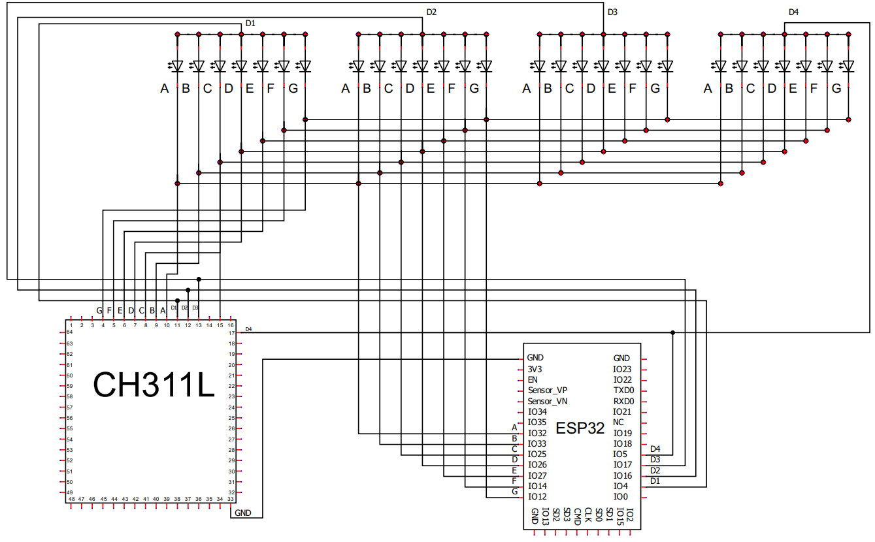
Рисунок 2.4— Схема подключения ESP32 к CH311L

ПРОГРАММНАЯ РЕАЛИЗАЦИЯ И ИНТЕГРАЦИЯ С ОБЛАЧНЫМ СЕРВИСОМ

Программная архитектура комплекса
Программная часть аппаратно-программного комплекса реализована в виде прошивки для микроконтроллера ESP32 (среда Arduino IDE, фреймворк Arduino ESP32) совместно с облачным агентом в Yandex AI Studio [8]. Архитектура соответствует целевой схеме из п. 1.5: периферийный узел обеспечивает сбор данных с POST-карты, а интерпретация POST-кодов и формирование рекомендаций выполняются в облачном сервисе на базе LLM.
Программное обеспечение логически включает подсистему считывания POST-кода с семисегментного индикатора POST-карты, коммуникационную подсистему, облачный клиент, модуль представления и конфигурационный блок. Разделение позволяет изменять системный промпт и настройки агента в облаке без изменения алгоритма опроса линий индикатора.
Структура программной части показана на рисунке 3.1.
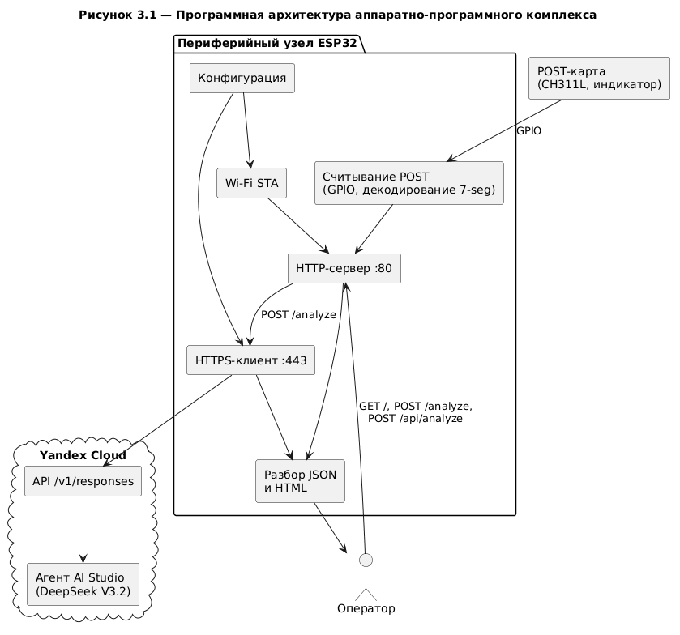
Рисунок 3.1— Программная архитектура аппаратно-программного комплекса

Считывание и накопление POST-кода
Индикатор POST-карты работает в режиме динамического мультиплексирования, поэтому подсистема считывания выполняет периодический опрос линий GPIO [7]. Для семи сегментов и четырёх разрядов заданы номера выводов ESP32 и активные логические уровни (выбранный разряд — LOW, включённый сегмент — HIGH) в соответствии с таблицей подключения. В коротком временном окне определяется активный разряд, считывается маска сегментов и декодируется символ шестнадцатеричного кода (0–9, A–F). Назначение выводов и фрагмент цикла считывания приведены в листинге 3.1.
Листинг 1 – Назначение выводов GPIO и фрагмент алгоритма считывания POST-кода
namespace post_reader {
const int kSegPins[7] = {32, 33, 25, 26, 27, 14, 12};
const int kDigPins[4] = {4, 5, 17, 16};
constexpr bool kActiveDigitLevel = LOW;
constexpr bool kActiveSegmentLevel = HIGH;
constexpr uint32_t kReadWindowUs = 5000;
}

String readRawPostCode() {
int digits[4] = {-1, -1, -1, -1};
const uint32_t started = micros();

while (micros() - started < post_reader::kReadWindowUs) {
for (int d = 0; d < 4; d++) {
if (digitalRead(post_reader::kDigPins[d]) == post_reader::kActiveDigitLevel) {
bool seg[7];
for (int s = 0; s < 7; s++) {
seg[s] = (digitalRead(post_reader::kSegPins[s]) ==
post_reader::kActiveSegmentLevel);
}
digits[d] = decodeDigit(seg);
}
}
}
// Формирование строки из digits[] (0–9, A–F или «?»)
// ...
}

Отдельный кадр опроса может быть неполным. Для получения устойчивого четырёхсимвольного значения используется накопление в буфер: распознанные символы фиксируются по позициям до формирования полного кода. При смене устойчивого значения обновляется текущий POST-код. В облачный сервис передаётся строка из четырёх символов: первые два — текущий код, последние два — предыдущий. Логика слияния кадров и обновления переменных состояния приведены в листинге 3.2.
Листинг 3.2 – Накопление устойчивого POST-кода и фиксация предыдущего значения
void mergeFrame(const String& frame) {
for (int i = 0; i < 4; i++) {
if (frame[i] != '?') g_assemblingCode[i] = frame[i];
}
}

void pollPostCode() {
if (g_captureStopped) return;

const String raw = readRawPostCode();
const uint32_t now = millis();

if (raw.length() > 0) {
g_lastSignalMs = now;
mergeFrame(raw);

if (isFullCode(g_assemblingCode) && g_assemblingCode != g_currentCode) {
if (g_currentCode != "----" &&
(now - g_codeStartMs) >= post_reader::kMinStableMs) {
g_lastStableCode = g_currentCode;
}
g_currentCode = g_assemblingCode;
g_assemblingCode = "????";
g_codeStartMs = now;
g_lastChangeMs = now;
}
}
// Завершение захвата по таймауту или потере сигнала — см. прошивку
}
Предусмотрено завершение сеанса наблюдения при стабилизации кода на заданном таймауте или при потере сигнала на индикаторе (фиксация финального кода, признак остановки захвата). Обобщённая логика подсистемы — на рисунке 3.2.
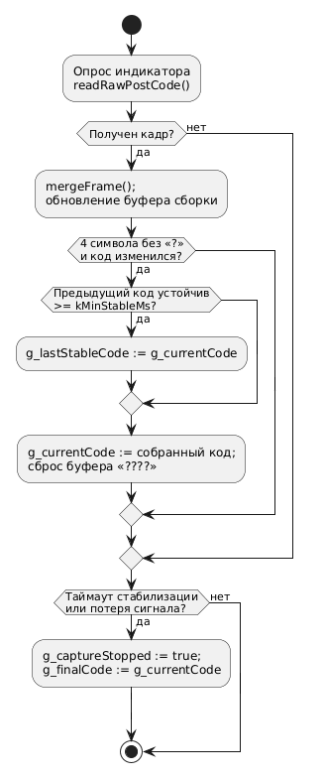
Рисунок 3.2— Логика фиксации POST-кода

Беспроводное подключение и локальный HTTP-сервер
Микроконтроллер подключается к локальной сети в режиме Wi‑Fi STA (клиент): выполняется соединение с точкой доступа, получение IP-адреса по DHCP, вывод адреса в последовательный порт для настройки. Оператор обращается к устройству из браузера по адресу http://<IP_ESP32>/ с ПК или смартфона в той же локальной сети. Обращение ESP32 к облачному API выполняется по тому же Wi‑Fi-каналу через выход точки доступа в интернет. Размещение компонентов в локальной сети представлены на рисунке 3.3.
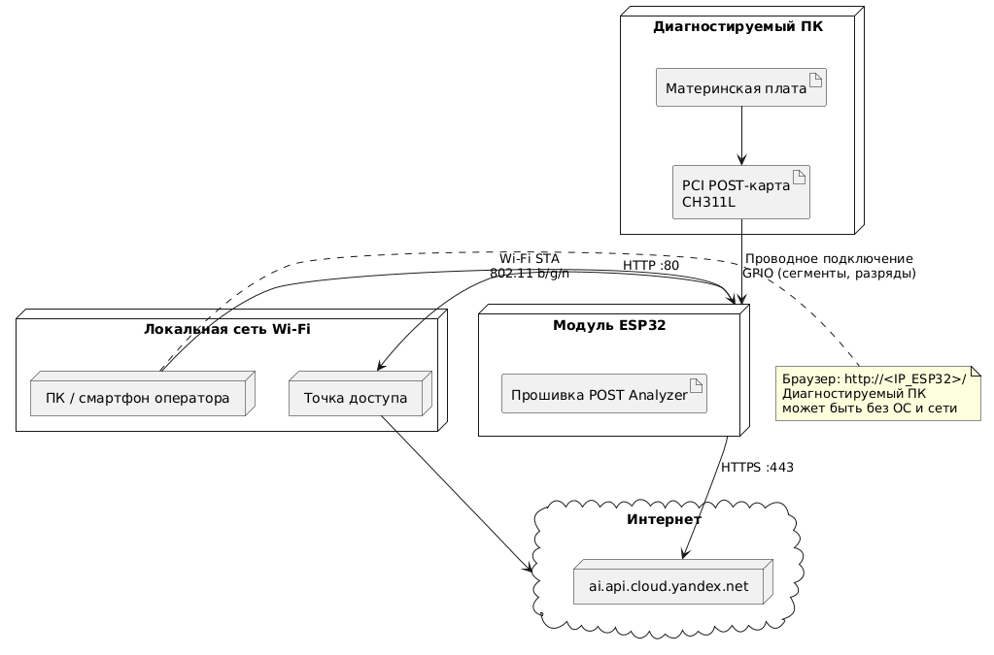
Рисунок 3.3— Развёртывание комплекса и сетевые каналы связи
На ESP32 развёрнут HTTP-сервер. Реализованы: HTML-страница с текущим считанным POST-кодом, полем модели материнской платы и запуском анализа. Запрос /analyze — приём формы и возврат страницы с результатом. В основном цикле приложения обработка HTTP-клиентов (server.handleClient()) выполняется совместно с опросом индикатора (pollPostCode()).
Перед отправкой запроса в облачный сервис проверяется наличие модели платы и достоверного POST-кода (из формы или из текущего считанного значения). Внешний вид веб-интерфейса до запроса анализа представлен на рисунке 3.4.

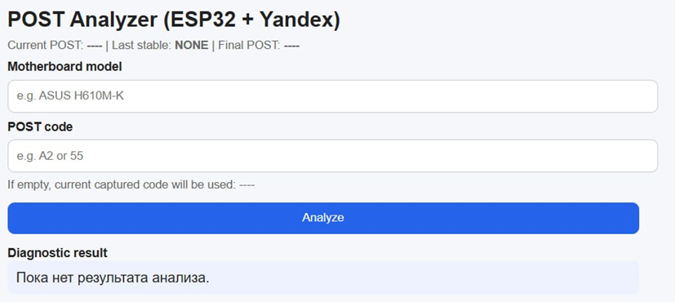
Рисунок 3.4— Интерфейс пользователя до получения информации

Интеграция с облачным сервисом и интерпретация POST-кодов
Интеллектуальный контур реализован в среде Yandex Cloud, а именно на базе продукта Yandex AI Studio[8]. В консоли AI Studio создан агент для диагностики материнских плат по POST-кодам BIOS/UEFI. В качестве модели LLM использована DeepSeek V3.2. Для агентного сценария подготовлен системный промпт на английском языке, который:
- фиксирует роль ассистента, специализирующегося на анализе POST‑кодов;
- определяет вход: модель платы (BOARD_MODEL) и четырёхсимвольный шестнадцатеричный POST‑код (POST_CODE), причем первые два символа соответствуют текущему коду, последние два — предыдущему;
- требует анализировать именно переход между предыдущим и текущим кодом, а не только текущее значение;
- обязывает использовать модель платы для уникальных трактовок там, где это применимо;
- задаёт структуру ответа с разделами: previous_stage, current_stage, transition_analysis, likely_causes, first_checks_to_perform;
- запрещает выдумывать значения кодов и требует явно указывать неизвестность, неоднозначность или зависимость от версии BIOS и производителя;
- ограничивает стиль техническим диагностическим изложением без лишней прозы;
- требует выдавать итоговый ответ на русском языке.
Полный текст инструкции c переводом на русский язык приведен в приложении В.
Пример работы агента с входящими данными, идентичными с JSON-запросом ESP32, показан на рисунке 3.5
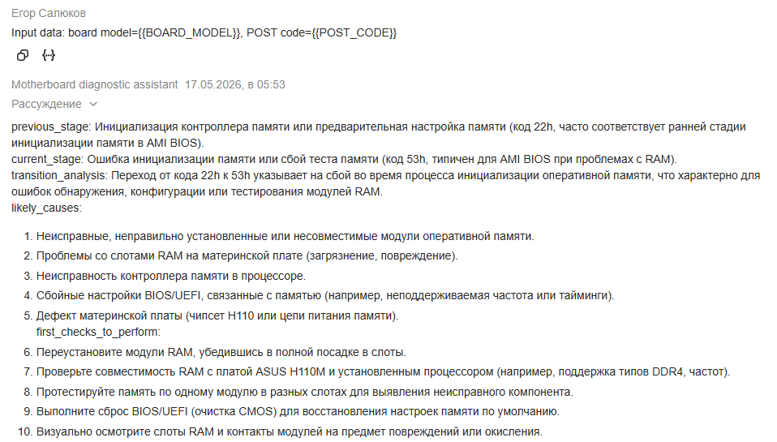
Рисунок 3.5— Поле для тестовых запросов AI Studio
Прошивка ESP32 выступает HTTPS-клиентом: соединение с ai.api.cloud.yandex.net (порт 443), запрос POST /v1/responses. В JSON передаются prompt.id (идентификатор агента), prompt.variables (BOARD_MODEL, POST_CODE). Аутентификация — заголовки Authorization: Api-Key и OpenAI-Project. Формирование тела запроса представлены в листинге 3.4.
Листинг 3.4 – Проверка входных данных перед вызовом облачного API
void handleAnalyze() {
const String board = server.arg("board");
String post = server.arg("post");

if (board.isEmpty()) {
server.send(400, "text/plain; charset=utf-8",
"Field 'board' is required.");
return;
}
if (post.isEmpty()) {
post = g_currentCode;
}
if (post.isEmpty() || post == "----") {
server.send(400, "text/plain; charset=utf-8",
"POST code not available. Enter it manually.");
return;
}

g_lastBoardModel = board;
const String fullPrompt = fillTemplate(cfg::kPromptTemplate, board, post);
const String answer = callYandex(fullPrompt, board, post);
server.send(200, "text/html; charset=utf-8", renderPage(answer, board, post));
}
Интерпретация POST-кода выполняется в агенте. Ответ API приходит в формате JSON, после чего прошивка извлекает текст ассистента с учётом нескольких вариантов структуры (output[], output_text, вложенные content/text и др.). При ошибках HTTP или сети детали выводятся в Serial Monitor.
Логическая структура обмена представлена на рисунке 3.7.
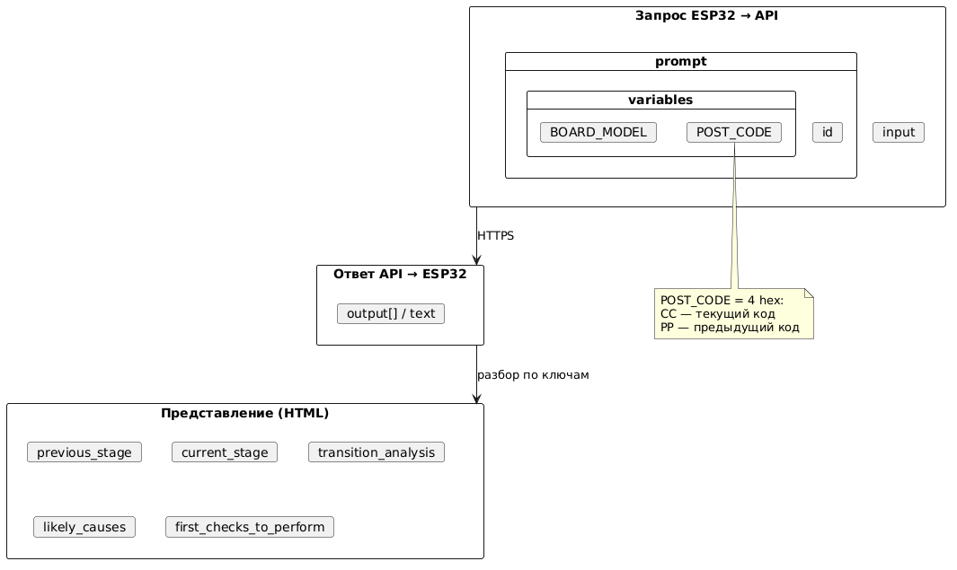
Рисунок 3.6— Логическая структура обмена с облачным API

Представление диагностической информации пользователю
Модуль представления преобразует текст ответа языковой модели в HTML-блоки: по маркерам секций (ключ:) извлекаются фрагменты, задаются заголовки для отображения, нераспознанный остаток выводится в блок «Примечания».
Для автоматизации используется запрос /api/analyze: в JSON-ответе возвращаются поля модели платы, POST-кода и текста результата. На странице отображаются текущий, предыдущий устойчивый и финальный POST-код для сопоставления с индикатором POST-карты. Фрагмент разбора секций представлены в листинге 3.5.
Листинг 3.5 – Проверка входных данных перед вызовом облачного API
String sectionValue(const String& text, const String& key) {
const String marker = key + ":";
const int start = text.indexOf(marker);
if (start < 0) return "";
// Поиск границы следующей секции, извлечение value
// ...
}

String buildFormattedResultHtml(const String& rawResult) {
const char* orderedKeys[] = {
"verdict", "previous_stage", "current_stage",
"transition_analysis", "likely_causes", "first_checks_to_perform"};

String html;
for (size_t i = 0; i < sizeof(orderedKeys) / sizeof(orderedKeys[0]); ++i) {
const String key = orderedKeys[i];
const String value = sectionValue(rawResult, key);
if (value.length() == 0) continue;

html += "<div class='result-block'><div class='result-title'>" +
toDisplayTitle(key) + "</div><div class='result-text'>" +
escapeHtml(value) + "</div></div>";
}
return html;
}

Результат анализа в веб-интерфейсе (структурированные блоки диагностики) — на рисунке 3.7.
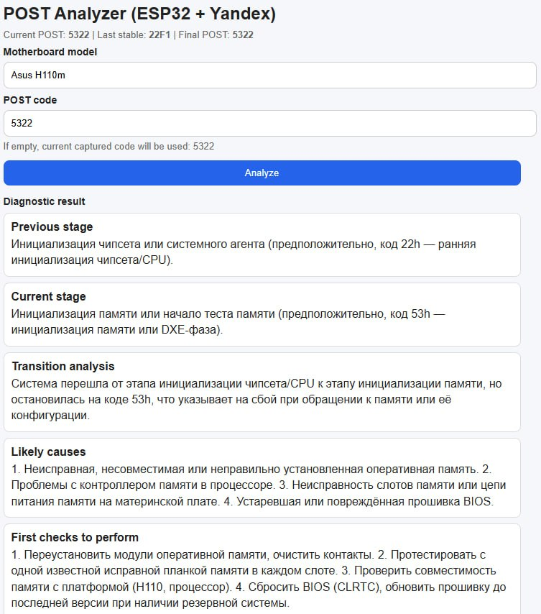
Рисунок 3.7— Интерфейс пользователя с готовой диагностикой

Рабочие испытания
Цель рабочих испытаний – экспериментально подтвердить работоспособность разработанного аппаратно-программного комплекса и корректность полученной информации, путем создания очевидных неисправностей.
Используемое оборудование:
- ПК на базе материнской платы Asus P8Z68-V LX;
- Разработанный аппаратно-программный модуль на базе PCI POST-карты (CH311L) и микроконтроллер ESP32.
Методика: после подачи питания на исследуемое оборудование контролируется совпадение POST-кода на семисегментном индикаторе и значений g_currentCode / FINAL POST CODE на интерфейсе пользователя. Также проверяется действительность данных, полученных от LLM с действительными.
Сценарий:
- Нормальный запуск ПК до операционной системы.
- Моделирование неисправности оперативной памяти (отсутствия).
Первый был выполнен запуск полностью исправной системы с передачей управления OC. При нормальном запуске системы индикатор POST-карты указывает POST-код «AAA0» (рисунок 3.4) в интерфейсе пользователя наблюдаем тот же код (рисунок 3.5). В ответ на запрос диагностики ассистент отвечает, что оборудование работает штатно процедуры POST пройдена. Однако, ассистент все еще дает подсказки для пользователя, предполагая, что ПК имеет неисправность.
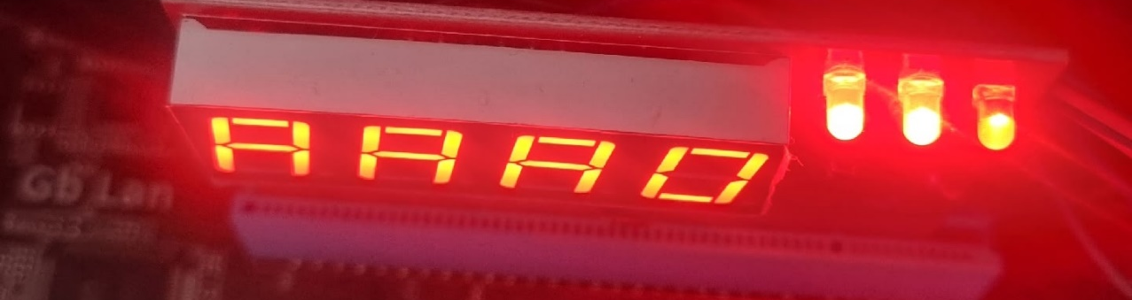
Рисунок 3.8— Значение индикатора на POST-карте
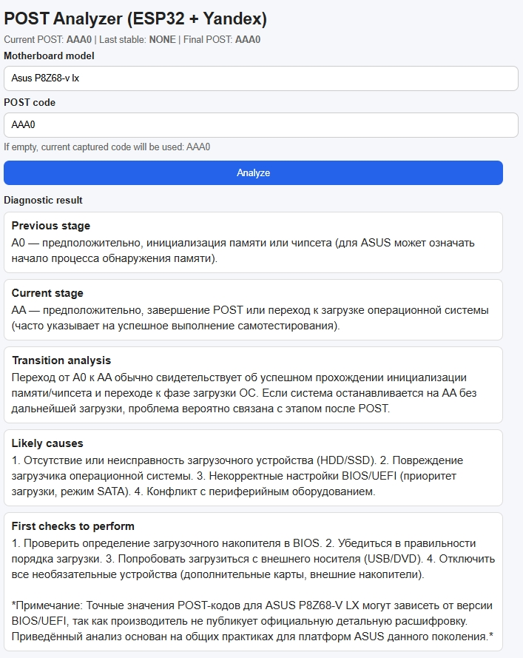
Рисунок 3.9— Интерфейс пользователя с диагностикой
Второй сценарий – моделирование неисправности оперативной памяти. Для моделирования неисправности оперативной памяти были извлечены все модули оперативной памяти и произведен запуск ПК. Индикатор POST-карты указывает POST-код «5322» (рисунок 3.10) в интерфейсе пользователя наблюдаем тот же код (рисунок 3.11). В ответ на запрос диагностики ассистент указывает на возможную неисправность оперативной памяти или контроллера памяти центрального процессора и дает подсказки для дальнейшего диагностирования.
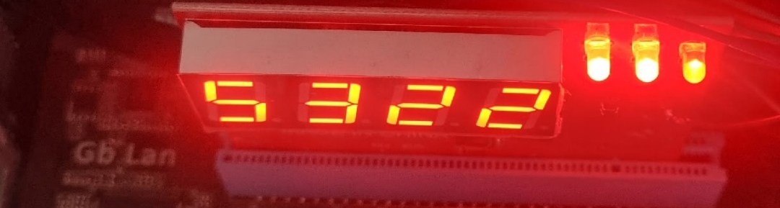
Рисунок 3.10— Значение индикатора на POST-карте

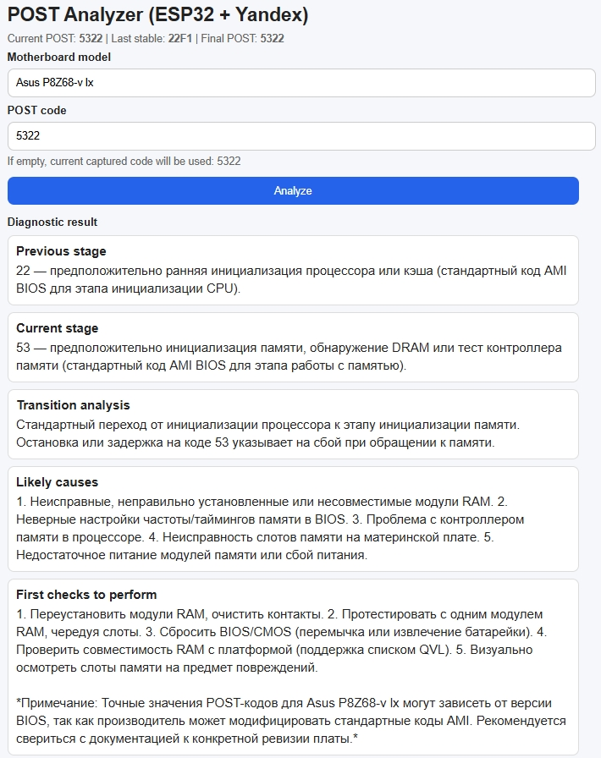
Рисунок 3.11— Интерфейс пользователя с диагностикой
Таким образом можно сделать вывод: разработанный аппаратно-программный комплекс корректно фиксирует POST-коды и дает корректную интерпретацию POST-кода, а также дает верные подсказки для устранения неисправностей и корректно фиксирует завершение процедуры POST.

Заключение
В выпускной квалификационной работе решена задача разработки аппаратно-программного комплекса для автоматизации первичной диагностики персонального компьютера по кодам этапов самопроверки BIOS/UEFI (POST-кодам).
Объектом исследования выступил процесс первичной аппаратной диагностики ПК.
Предметом исследования выступили методы и средства преобразования значения POST-кода, который отображается на диагностической POST-карте и структурированное пояснение с рекомендациями по поиску неисправности.
В ходе выполнения работы поставленные задачи решены в полном объёме.
По результатам анализа теоретических основ установлено, что POST-коды формируются в процессе инициализации аппаратных компонентов и передаются по системным шинам. Их интерпретация существенно зависит от производителя и версии BIOS, что затрудняет диагностику при отсутствии официальной документации. В ходе работы были исследованы четыре подхода к расшифровке POST-кодов: официальная документация, вторичные источники, локальные справочники и облачные языковые модели. На основании анализа был сделан выбор архитектуры с периферийным узлом сбора данных и облачным интеллектуальным контуром, обеспечивающей гибкость анализа при малой трудоемкости для пользователя.
Также был выполнена обратная обработка диагностической POST-карты на базе микросхемы CH311L, определены соответствия выводов контроллера линиям семисегментного индикатора (сегменты a–g и разряды D1–D4) и установлена роль CH311L в приёме транзакций интерфейса PCI и формировании мультиплексированной индикации. Для наглядности были составлена таблица подключения к интерфейсу PCI. Кроме того, была разработана схема сопряжения линий индикатора с микроконтроллером ESP32 и учтены активные уровни сигналов, общий потенциал и совпадение логических уровней (3,3 В).
На программном уровне была разработано программное решение для ESP32 в среде Arduino IDE, реализован алгоритм считывания и накопления четырёхсимвольного POST-кода с мультиплексированного индикатора, организованы передача данных по Wi-Fi, локальный HTTP-сервер с веб-интерфейсом и программным интерфейсом обмена. Также был интегрирован облачный сервис Yandex Cloud (AI Studio), при работе с которым был создан агент на базе модели DeepSeek V3.2 с системным промптом, задающим структуру ответа. Итогом работы стало формирование HTTPS-запроса, разбор JSON-ответа и представление результата пользователю в виде структурированных HTML-блоков.
Кроме того, была реализована целевая шестиуровневая архитектура (сенсорный, аппаратный, периферийно-вычислительный, коммуникационный, сервисный, уровень представления), от визуализации POST-кода на индикаторе до отображения диагностического заключения в браузере.
Основные результаты работы:
- теоретически обоснована и реализована архитектура киберфизической системы диагностики POST-кодов с периферийным модулем на ESP32 и облачной языковой моделью;
- для исследуемого экземпляра POST-карты были задокументированы назначения выводов CH311L и топология подключения к ESP32;
- создан работоспособный аппаратно-программный продукт: считывание POST-кода, ввод модели материнской платы, запрос к LLM и вывод структурированной диагностики на русском языке.
Практическая значимость разработки состоит в возможности использования аппаратно-программного комплекса при ремонте и диагностике ПК, что позволит ускорить первичную диагностику, повысит доступность понятных рекомендаций, особенно когда официальные таблицы POST-кодов недоступны или неполны.
Ограничения реализации данного аппаратно-программного комплекса заключаются в точности интерпретации POST-кода, которая определяется качеством обучения языковой модели и полнотой пользовательского ввода (модель платы, корректность считанного кода).
Перспективными направлениями развития данного аппаратно-программного комплекса являются:
- расширение базы тестовых сценариев неисправностей;
- поддержка альтернативных POST-карт и способов получения данных (в том числе прямой доступ к шине);
- локальное кэширование типовых ответов;
- улучшение устойчивости считывания при высокой частоте мультиплексирования;
- интеграция с официальными справочниками производителей BIOS для повышения достоверности.
Таким образом, цель выпускной квалификационной работы достигнута, а именно: был разработан аппаратно-программный модуль на базе ESP32, обеспечивающий считывание POST-кода с диагностической платы, передачу данных по сети Wi-Fi и получение структурированной интерпретации с опорой на облачную языковую модель. Это создает возможность применения результатов разработки в диагностике и ремонте компьютерного оборудования.

Список использованных источников
      - Процессы в компьютере после включения питания и начального сброса. [Электронный ресурс] // al-tm.ru, 202. — URL: https://www.al-tm.ru/stati/stati-po-setyam/post-(power-on-self-test)-proczedura-samoproverki-pri-vklyuchenii-(likbez) (дата обращения: 17.04.2026).
      - Описание контрольных точек процедур POST: руководство пользователя диагностических карт, ревизия 5.1 [Электронный ресурс]. — 2005. — URL: https://static.chipdip.ru/lib/149/doc000149314.pdf (дата обращения: 12.04.2025).
      - Белов А. В. Самоучитель разработчика устройств на микроконтроллерах AVR / А. В. Белов. — СПб. : Наука и техника, 2016. — 544 с. — ISBN 978-5-94387-827-2.
      - Nanjing Qinheng Microelectronics Co., Ltd. Other ICs - Nanjing Qinheng Microelectronics Co., Ltd. [Электронный ресурс]. — Nanjing Qinheng Microelectronics, 2024. — URL: https://www.wch-ic.com/products/productsCenter/otherChip?categoryId=69&tName=PCI%2FPCIe (дата обращения: 15.04.2025).
      - PCI Local Bus Specification, Revision 3.0 [Электронный ресурс]. — PCI Special Interest Group, 2002. — 364 с. — URL: https://ics.uci.edu/~iharris/ics216/pci/PCI_22.pdf (дата обращения: 12.04.2025).
      - Шубин А. А. Основы реверс-инжиниринга электронных устройств / А. А. Шубин. — М. : ДМК Пресс, 2020. — 236 с. — ISBN 978-5-97060-773-1.
      - Espressif Systems. ESP32 Datasheet, v4.8 [Электронный ресурс]. — Espressif Systems, 2024. — URL: https://documentation.espressif.com/esp32_datasheet_en.pdf (дата обращения: 12.04.2025).
      - Яндекс Облако. О сервисе Yandex AI Studio [Электронный ресурс] : документация. — 2024. — URL: https://aistudio.yandex.ru/docs/ru/ai-studio/concepts/ (дата обращения: 17.04.2025).

ПРИЛОЖЕНИЯ

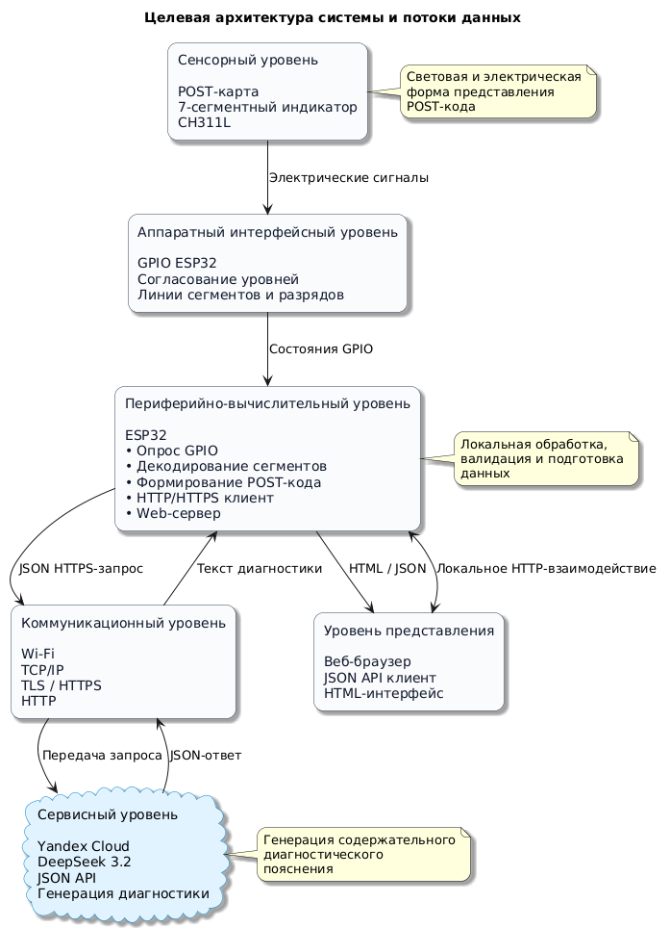

Схема подключения к интерфейсу PCI и назначение контактов [5]
Контакт PCI | Контакт CH311L |  | Назначение | Контакт PCI | Контакт CH311L |  | Назначение
B1 | nc |  | −12 V | A1 | nc |  | TRST#
B2 | nc |  | TCK | A2 | nc |  | +12 V
B3 | nc |  | Ground | A3 | nc |  | TMS
B4 | nc |  | TDO | A4 | nc |  | TDI
B5 | nc |  | +5 V | A5 | nc |  | +5 V
B6 | nc |  | +5 V | A6 | nc |  | INTA#
B7 | nc |  | INTB# | A7 | nc |  | INTC#
B8 | nc |  | INTD# | A8 | nc |  | +5 V
B9 | gnd |  | PRSNT1# | A9 | nc |  | Reserved
B10 | nc |  | Reserved | A10 | nc |  | IOPWR
B11 | gnd |  | PRSNT2# | A11 | nc |  | Reserved
B12 | gnd |  | Ground | A12 | gnd |  | Ground
B13 | gnd |  | Ground | A13 | gnd |  | Ground
B14 | nc |  | Reserved | A14 | nc |  | 3.3 V aux
B15 | gnd |  | Ground | A15 | 64 |  | RST#
B16 | 63 |  | CLK | A16 | nc |  | IOPWR
B17 | gnd |  | Ground | A17 | nc |  | GNT#
B18 | nc |  | REQ# | A18 | gnd |  | Ground
B19 | nc |  | IOPWR | A19 | nc |  | PME#
B20 | 62 |  | AD[31] | A20 | 61 |  | AD[30]
B21 | 60 |  | AD[29] | A21 | nc |  | +3.3 V
B22 | NC |  | Ground | A22 | 59 |  | AD[28]
B23 | 58 |  | AD[27] | A23 | 57 |  | AD[26]
B24 | 56 |  | AD[25] | A24 | nc |  | Ground
B25 | nc |  | +3.3 V | A25 | 55 |  | AD[24]
B26 | 54 |  | C/BE[3]# | A26 | 53 |  | IDSEL
B27 | 52 |  | AD[23] | A27 | nc |  | +3.3 V
B28 | nc |  | Ground | A28 | 51 |  | AD[22]
B29 | 50 |  | AD[21] | A29 | 49 |  | AD[20]
B30 | 48 |  | AD[19] | A30 | nc |  | Ground
B31 | nc |  | +3.3 V | A31 | 45 |  | AD[18]
B32 | 44 |  | AD[17] | A32 | 44 |  | AD[16]
B33 | 42 |  | C/BE[2]# | A33 | nc |  | +3.3 V
B34 | nc |  | Ground | A34 | 41 |  | FRAME#
B35 | nc |  | IRDY# | A35 | nc |  | Ground
B36 | nc |  | +3.3 V | A36 | 40 |  | TRDY#
B37 | 39 |  | DEVSEL# | A37 | gnd |  | Ground
B38 | nc |  | PCIXCAP | A38 | nc |  | STOP#
B39 | nc |  | LOCK# | A39 | 3,3v |  | +3.3 V
B40 | nc |  | PERR# | A40 | nc |  | SMBCLK
B41 | 3,3v |  | +3.3 V | A41 | nc |  | SMBDAT
B42 | nc |  | SERR# | A42 | gnd |  | Ground
B43 | 3,3v |  | +3.3 V | A43 | 38 |  | PAR
B44 | 37 |  | C/BE[1]# | A44 | 36 |  | AD[15]
B45 | 35 |  | AD[14] | A45 | nc |  | +3.3 V
B46 | nc |  | Ground | A46 | 32 |  | AD[13]
B47 | 31 |  | AD[12] | A47 | 30 |  | AD[11]
B48 | 29 |  | AD[10] | A48 | nc |  | Ground
B49 | gnd |  | M66EN | A49 | 28 |  | AD[09]
B50 | KEY |  | Ground | A50 | KEY |  | Ground
B51 | KEY |  | Ground | A51 | KEY |  | Ground
B52 | 27 |  | AD[08] | A52 | 26 |  | C/BE[0]#
B53 | 25 |  | AD[07] | A53 | nc |  | +3.3 V
B54 | nc |  | +3.3 V | A54 | 24 |  | AD[06]
B55 | 23 |  | AD[05] | A55 | 22 |  | AD[04]
B56 | 21 |  | AD[03] | A56 | gnd |  | Ground
B57 | nc |  | Ground | A57 | 20 |  | AD[02]
B58 | 19 |  | AD[01] | A58 | 18 |  | AD[00]
Легенда
Ground |  | Земляной контакт
Power |  | Питание
Output pin |  | Управляется PCI-картой, принимается материнской платой
Initiator output |  | Управляется ведущим устройством, принимается адресатом
I/O signal |  | Может управляться инициатором или адресатом-получателем, в зависимости от операции
Target output |  | Управляется целевым устройством, принимается инициатором/ведущим устройством
Input |  | Управляется материнской платой, принимается PCI-картой
Open drain |  | может быть одновременно восприниматься (детектироваться) несколькими картами/устройствами.
Reserved |  | Зарезервированно

Промт (Russian) | Prompt (English)
Вы являетесь помощником по диагностике материнских плат, специализирующимся на анализе кодов POST в BIOS/UEFI.  Входные данные: модель платы={{BOARD_MODEL}}, код POST={{POST_CODE}}.  Код POST состоит из 4 шестнадцатеричных символов: первые 2 символа обозначают текущий код POST, а последние 2 — предыдущий.  Проанализируйте переход между предыдущим и текущим кодом POST, а не только сам текущий код.  Используйте модель материнской платы, чтобы определить значение кода POST, специфичное для производителя/платформы, если это применимо.  Верните лаконичный технический результат в следующем формате:  previous_stage,  current_stage,  transition_analysis,  likely_causes (отсортированные по вероятности),  first_checks_to_perform.  Если значение кода POST неизвестно, неоднозначно или зависит от версии BIOS/производителя, явно укажите это.  Не придумывайте значения кодов POST.  Ответ должен быть лаконичным, техническим и строго ориентированным на диагностику, без лишнего текста.  Предоставьте окончательный ответ на русском языке. | You are a motherboard diagnostic assistant specialized in BIOS/UEFI POST code analysis.  Input data: board model={{BOARD_MODEL}}, POST code={{POST_CODE}}.  POST code consists of 4 hexadecimal characters: the first 2 characters represent the current POST code, and the last 2 characters represent the previous POST code.  Analyze the transition between the previous and current POST code, not just the current code alone.  Use the motherboard model to determine manufacturer/platform-specific POST code meanings when applicable.  Return a concise technical result in the following format:  previous_stage,  current_stage,  transition_analysis,  likely_causes (ordered by probability),  first_checks_to_perform.  If the POST code meaning is unknown, ambiguous, or depends on BIOS version/manufacturer, explicitly state that.  Do not invent POST code meanings.  Keep the response concise, technical, and strictly diagnostic-focused without unnecessary text.  Provide your final response in Russian.

